แบบฝึกหัดวิเคราะห์ข้อมูลจากสถานีตรวจอากาศ LESA

ระดับชั้น: ประถมปลาย - มัธยมต้น
ระยะเวลา: วิเคราะห์ข้อมูล ใช้เวลาประมาณแผ่นละ 5 นาที

วัตถุประสงค์: • สร้างทักษะในการอ่านกราฟ และวิเคราะห์ข้อมูล
- ฝึกกระบวนการเรียนรู้อย่างนักวิทยาศาสตร์

หลักการ: ศึกษาความสัมพันธ์ของ อุณหภูมิ – แสงอาทิตย์ โดยใช้ข้อมูลจริง

ชุดข้อมูล:
- พลังงานแสงอาทิตย์ ในรอบ 3 วัน
- อุณหภูมิ – แสงอาทิตย์ ในรอบ 3 วัน
- แสง – ความชื้นสัมพัทธ์ ในรอบ 3 วัน
- อุณหภูมิ – ความชื้นสัมพัทธ์ ในรอบ 3 วัน
- ฝน – ความชื้นสัมพัทธ์ ในรอบ 3 วัน
- อุณหภูมิอากาศ – ฝน ในรอบ 3 วัน
- เปรียบเทียบอุณหภูมิ ณ หอดูดาวเกิดแก้ว และ อ.ทุ่งสง
- เปรียบเทียบอุณหภูมิต่างภูมิภาคโลก

การดำเนินการ:
- คุณครูแนะนำวิธีการอ่านกราฟ ตัวแปร หน่วย และคาบเวลา
- ให้นักเรียนศึกษาข้อมูล และตอบคำถาม
- ให้นักเรียนแต่ละกลุ่มออกมานำเสนอวิธีการวิเคราะห์ข้อมูลของตน ให้เพื่อนๆ ดู จะได้เห็นแนวทางการวิเคราะห์ข้อมูลของแต่ละกลุ่มว่า เหมือน หรือแตกต่างกันอย่างไร
พลังงานแสงอาทิตย์ ในรอบ 3 วัน

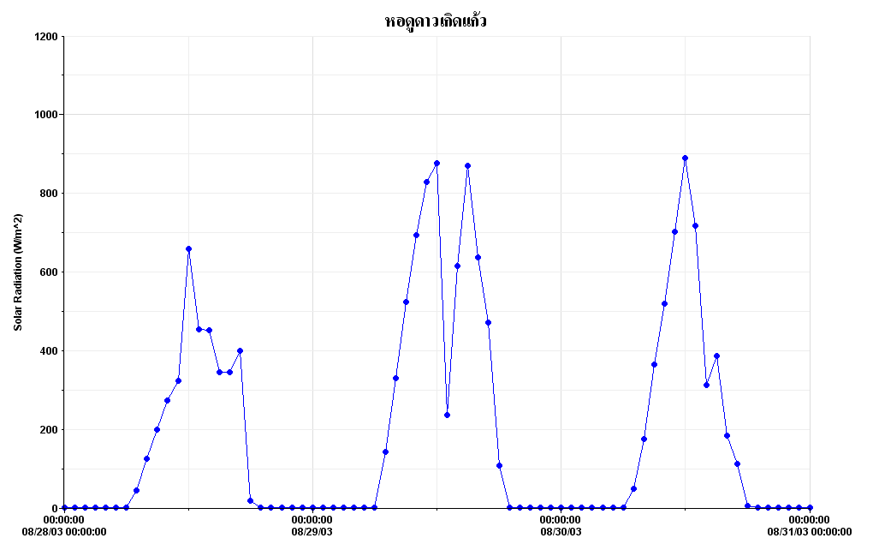
เดือน/วัน/ปี 00:00:00 น. (00:00:00 น. = เที่ยงคืน)

ข้อมูล: วันที่ 28 - 30 สิงหาคม ค.ศ.2003

วันที่.............มีค่าพลังงานแสงอาทิตย์สูงที่สุด วัดได้ ..................วัตต์/ตารางเมตร เวลา ...................... น.

พลังงานแสงอาทิตย์มักมีค่าสูงสุด เวลา............... น. เนื่องจาก.........................................................................
.....................................................................................................................................................................
.....................................................................................................................................................................

ท่านคิดว่า วันที่ 29 สิงหาคม เวลา 12.00 – 15.00 น. เกิดอะไรขึ้น
.....................................................................................................................................................................
.....................................................................................................................................................................

อุณหภูมิ - แสงอาทิตย์ ในรอบ 3 วัน

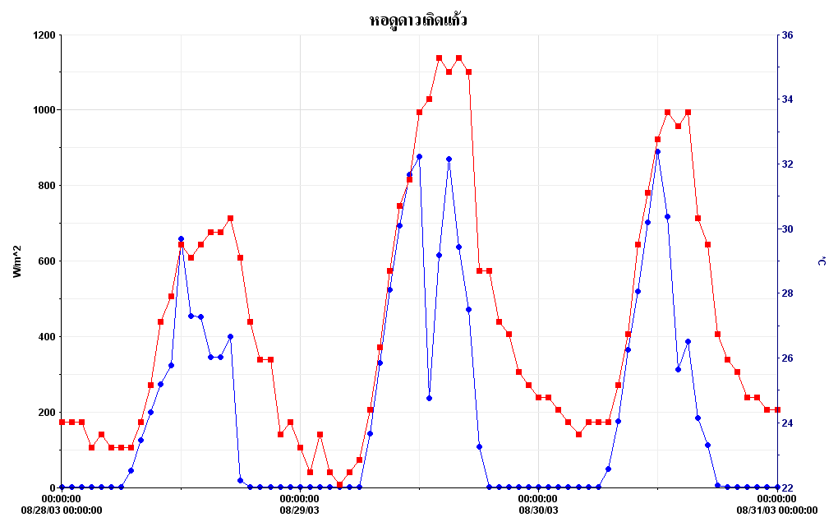
เดือน/วัน/ปี 00:00:00 น. (00:00:00 น. = เที่ยงคืน)
▪ อุณหภูมิ (°C)
• พลังงานแสงอาทิตย์ (วัตต์/ตารางเมตร)
ข้อมูล: วันที่ 28 - 30 สิงหาคม ค.ศ.2003
พลังงานแสงอาทิตย์มากที่สุด ช่วงเวลา........................... น.
อุณหภูมิขึ้นสูงสุด ...............°C ช่วงเวลา ........................... น.
ท่านคิดว่า พลังงานแสงอาทิตย์มากที่สุด และอุณหภูมิสูงสุด อะไรเกิดก่อนกัน ตอบ .............................
ทำไมพลังงานแสงอาทิตย์มากทีสุด และอุณหภูมิสูงสุดไม่ได้เกิดขึ้นในเวลาเดียวกัน
..................................................................................................................................................................
...................................................................................................................................................................
..................................................................................................................................................................
...................................................................................................................................................................
..................................................................................................................................................................
...................................................................................................................................................................
แสง - ความชื้นสัมพัทธ์ ในรอบ 3 วัน

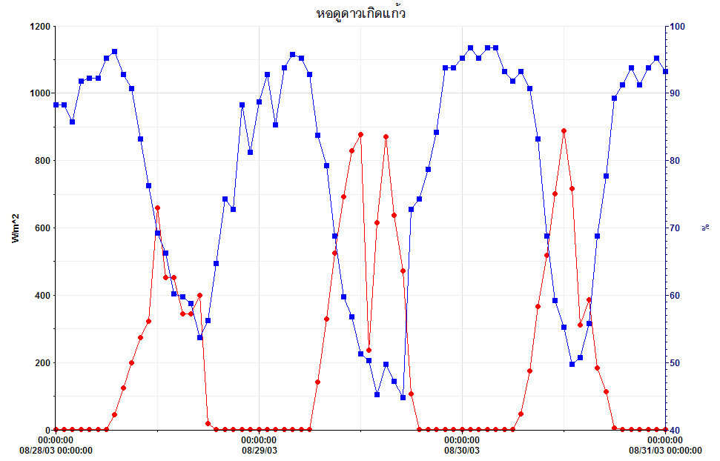
เดือน/วัน/ปี 00:00:00 น. (00:00:00 น. = เที่ยงคืน)
▪ แสง (วัตต์/ตารางเมตร)
• ความชื้นสัมพัทธ์ (%)
ข้อมูล: วันที่ 28 - 30 สิงหาคม ค.ศ.2003
ความชื้นสัมพัทธ์สูงสุด ของวันที่ 28 ตรงกับเวลา .................. น. อ่านค่าได้ ………… %
ความชื้นสัมพัทธ์ต่ำสุด ของวันที่ 28 ตรงกับเวลา .................. น. อ่านค่าได้ ………… %
ความชื้นสัมพัทธ์สูงสุด ของวันที่ 29 ตรงกับเวลา .................. น. อ่านค่าได้ ………… %
ความชื้นสัมพัทธ์ต่ำสุด ของวันที่ 29 ตรงกับเวลา .................. น. อ่านค่าได้ ………… %
ความชื้นสัมพัทธ์สูงสุด ของวันที่ 30 ตรงกับเวลา .................. น. อ่านค่าได้ ………… %
ความชื้นสัมพัทธ์ต่ำสุด ของวันที่ 30 ตรงกับเวลา .................. น. อ่านค่าได้ ………… %

จากการวิเคราะห์ข้อมูลทั้ง 3 วัน ท่านสรุปความสัมพันธ์ระหว่างแสงกับความชื้นสัมพัทธ์ได้ว่า
.......................................................................................................................................................................................
.......................................................................................................................................................................................
.......................................................................................................................................................................................
อุณหภูมิ - ความชื้นสัมพัทธ์ ในรอบ 3 วัน

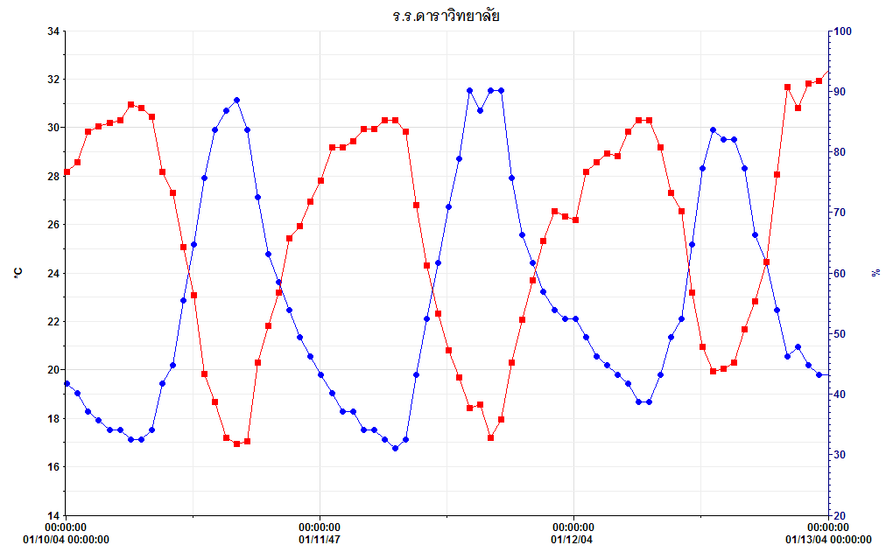
เดือน/วัน/ปี 00:00:00 น. (00:00:00 น. = เที่ยงคืน)
▪ ความชื้นสัมพัทธ์ (%)
• อุณหภูมิ (°C)
ข้อมูล: วันที่ 10 -12 มกราคม ค.ศ.2004
ความชื้นสัมพัทธ์สูงสุด ของวันที่ 10 อ่านค่าได้ ………… % อุณหภูมิ ณ เวลานั้น = ………… °C
ความชื้นสัมพัทธ์ต่ำสุด ของวันที่ 10 อ่านค่าได้ ………… % อุณหภูมิ ณ เวลานั้น = ………… °C
ความชื้นสัมพัทธ์สูงสุด ของวันที่ 11 อ่านค่าได้ ………… % อุณหภูมิ ณ เวลานั้น = ………… °C
ความชื้นสัมพัทธ์ต่ำสุด ของวันที่ 11 อ่านค่าได้ ………… % อุณหภูมิ ณ เวลานั้น = ………… °C
ความชื้นสัมพัทธ์สูงสุด ของวันที่ 12 อ่านค่าได้ ………… % อุณหภูมิ ณ เวลานั้น = ………… °C
ความชื้นสัมพัทธ์ต่ำสุด ของวันที่ 12 อ่านค่าได้ ………… % อุณหภูมิ ณ เวลานั้น = ………… °C

จากการวิเคราะห์ข้อมูลทั้ง 3 วัน ท่านสรุปความสัมพันธ์ระหว่างอุณหภูมิกับความชื้นสัมพัทธ์ได้ว่า
.......................................................................................................................................................................................
.......................................................................................................................................................................................
.......................................................................................................................................................................................
น้ำฝน - ความชื้นสัมพัทธ์ ในรอบ 3 วัน

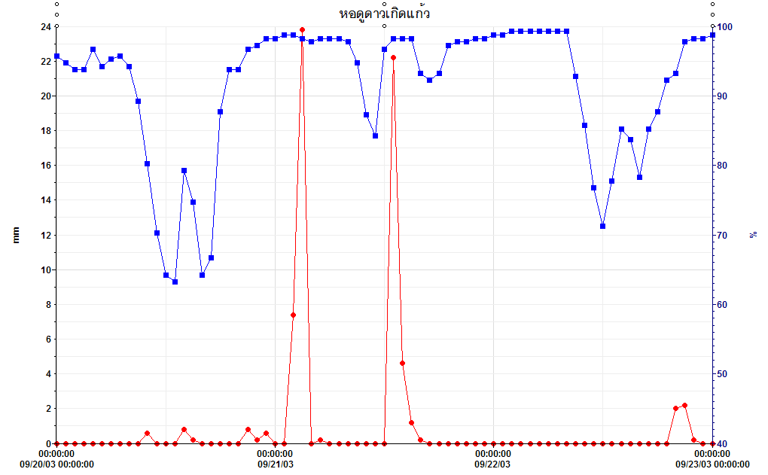
เดือน/วัน/ปี 00:00:00 น. (00:00:00 น. = เที่ยงคืน)
• ปริมาณน้ำฝน (mm)
▪ ความชื้นสัมพัทธ์ (%)
ข้อมูล: วันที่ 20 - 22 มกราคม ค.ศ.2003
ความชื้นสัมพัทธ์สูงสุด มักเกิดขึ้นเวลา....................
เวลากลางวัน ฝนตกมากที่สุดวันที่..................... เวลา................ อ่านได้ ................. มิลลิเมตร
เวลากลางคืน ฝนตกมากที่สุดวันที่..................... เวลา................ อ่านได้ ................. มิลลิเมตร

จากการวิเคราะห์ข้อมูลทั้ง 3 วัน ท่านสรุปความสัมพันธ์ระหว่างปริมาณน้ำฝนกับความชื้นสัมพัทธ์ได้ว่า
.......................................................................................................................................................................................
.......................................................................................................................................................................................
.......................................................................................................................................................................................
......................................................................................................................................................................................
อุณหภูมิอากาศ - ปริมาณน้ำฝน ในรอบ 3 วัน

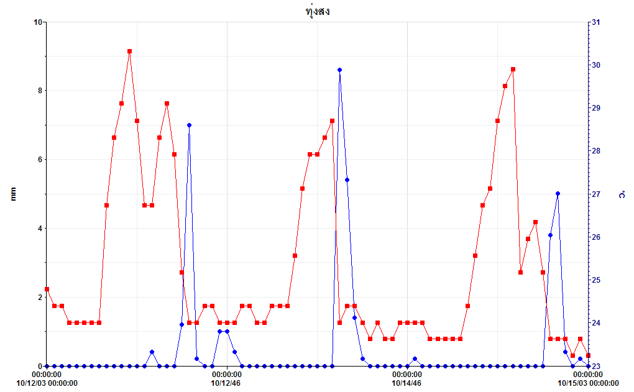
เดือน/วัน/ปี 00:00:00 น. (00:00:00 น. = เที่ยงคืน)
▪ อุณหภูมิ (°C)
• ปริมาณน้ำฝน (mm)
ข้อมูล: วันที่ 12 - 14 ตุลาคม ค.ศ.2003
อุณหภูมิสูงสุดมักเกิดขึ้นเวลาประมาณ ..........................
ก่อนฝนตก อุณหภูมิอากาศเป็นอย่างไร ..........................
หลังฝนตก อุณหภูมิอากาศเป็นอย่างไร ..........................
จากการวิเคราะห์ข้อมูลทั้ง 3 วัน ท่านสรุปความสัมพันธ์ระหว่างอุณหภูมิอากาศกับการเกิดฝนตกได้ว่า
.......................................................................................................................................................................................
.......................................................................................................................................................................................
.......................................................................................................................................................................................

ช่วงเวลา 1-3 ชั่วโมง ก่อนฝนตก อุณหภูมิของอากาศสูงขึ้นหรือลดลงอย่างไร.......................
ท่านคิดว่าอุณหภูมิที่เปลี่ยนแปลงไปนี้ มีความสัมพันธ์เกี่ยวข้องกับการที่ฝนตกอย่างไร
.......................................................................................................................................................................................
.......................................................................................................................................................................................
เปรียบเทียบอุณหภูมิ ณ หอดูดาวเกิดแก้ว และ อ.ทุ่งสง

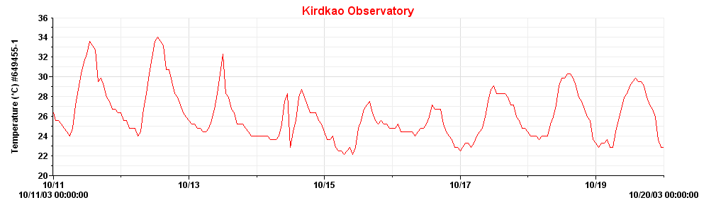
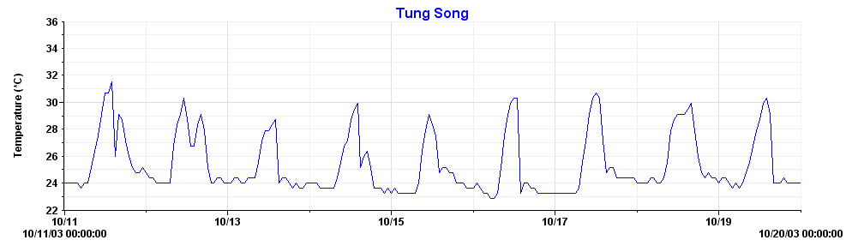
เดือน/วัน/ปี 00:00:00 น. (00:00:00 น. = เที่ยงคืน)
___ อุณหภูมิ ณ หอดูดาวเกิดแก้ว
___ อุณหภูมิ ณ อ.ทุ่งสง
ข้อมูล: วันที่ 11 - 20 ตุลาคม ค.ศ.2003

อุณหภูมิสูงสุด ณ หอดูดาวเกิดแก้ว = …………..°C
อุณหภูมิต่ำสุด ณ หอดูดาวเกิดแก้ว = …………..°C

อุณหภูมิสูงสุด ณ อ.ทุ่งสง = …………..°C
อุณหภูมิต่ำสุด ณ อ.ทุ่งสง = …………..°C

อุณหภูมิของทั้งสองแห่งแตกต่างกันอย่างไร อะไรที่คาดว่าเป็นปัจจัยของสาเหตุได้บ้าง
.......................................................................................................................................................................................
.......................................................................................................................................................................................
.......................................................................................................................................................................................

หมายเหตุ: หอดูดาวเกิดแก้ว อยู่ในเขต อ.บ่อพลอย จ.กาญจนบุรี ห่างจากอ่าวไทยไปทางเหนือประมาณ 150 กม.
อ.ทุ่งสง อยู่ในเขต จ.นครศรีธรรมราช ห่างจากทะเลประมาณ 50 กม. อยู่ระหว่างทะเลอันดามัน และอ่าวไทย

เปรียบเทียบอุณหภูมิต่างภูมิภาคโลก

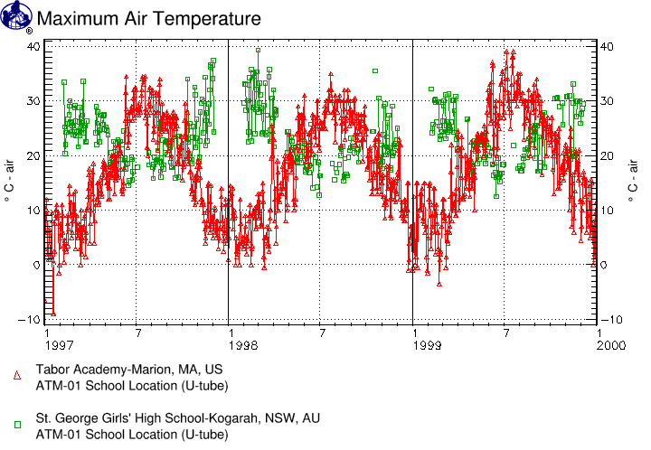

❒ อุณหภูมิ ณ ร.ร.เทเบอร์ ประเทศสหรัฐอเมริกา
 อุณหภูมิ ณ ร.ร.เซนต์จอร์จ ประเทศออสเตรเลีย

ข้อมูล GLOBE: ค.ศ.1997 - 2000

ท่านคิดว่า อุณหภูมิของทั้งสองแห่งแตกต่างกันอย่างไร อะไรคือปัจจัยที่ทำให้เป็นเช่นนั้น
.......................................................................................................................................................................................
.......................................................................................................................................................................................
.......................................................................................................................................................................................
.......................................................................................................................................................................................
.......................................................................................................................................................................................

